Московский авиационный институт

(НАЦИОНАЛЬНЫЙ ИССЛЕДОВАТЕЛЬСКИЙ УНИВЕРСИТЕТ)  
–––––––––––––––  
Аэрокосмический факультет   
––––––––––––––––  
кафедра 611Б «системный анализ и управление»

Курсовая работа

по дисциплине: «Динамика летательных аппаратов»

на тему: «прогнозирование изменения параметров орбиты ИСЗ под действием возмущающих факторов»

выполнил:

студент группы 60-307Б

Савенков В.Р.,

проверила:

Морозова Т.А.

Москва 2021г

Оглавление

**Цель работы** 3

**Решение задачи.** 3

**Анализ работы:** 7

**Выводы.** 18

**Список литературы** 20

**Приложение** 21

Блок схемы. 21

Исходные коды. 21

Исходные данные

11 вариант

|  |  |  |  |  |  |  |  |  |  |
| --- | --- | --- | --- | --- | --- | --- | --- | --- | --- |
| i, град | ha, км | hп, км | 𝛀, град | U, град | Sa, м2 | m,  кг | Cxa | Fa, Вт/м2 | Возмущающий фактор |
| 20.8 | 1740 | 350 | 10 | 7 | 23 | 1700 | 3.5 | 125 | Нецентральность гравитационного поля |

# **Цель работы**

Разработать программу, которая даст возможность прогнозировать изменение параметров орбиты ИСЗ под действием возмущающих факторов.

# **Решение задачи.**

Для построения модели возмущенного движения используется метод оскулирующих элементов.

Метод разработан Лагранжем и получил широкое распространение при исследовании возмущенного движения. Сущность метода заключается в том, что возмущенную (истинную) траекторию КА рассматривают как состоящую из последовательности невозмущенных траекторий с разными параметрами для каждого текущего момента времени. В итоге траектория возмущенного движения в каждый момент времени соприкасается с траекторией невозмущенного движения для этого же момента времени и представляет собой огибающую семейства невозмущенных траекторий движения.

В результате имеем следующую систему уравнений

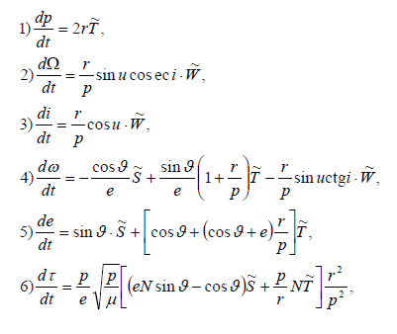

(1)

Где

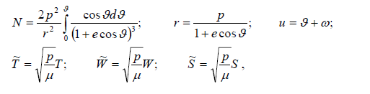

а истинная аномалия θ связана со временем t формулой

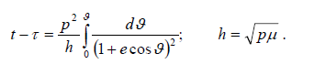

На величины возмущающих ускорений *S,T,W*, входящих в систему уравнений не наложено никаких ограничений. Если возмущающие ускорения *S,T,W* не зависят явно от времени *t*, то правые части уравнений будут функциями только от истинной аномалии и элементов орбиты. Поэтому в системе можно исключить время, приняв за независимую переменную θ . Можно показать, что связь между θ и t определяется соотношением:

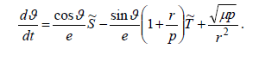

(2)

Каждое из уравнений системы (1) разделим почленно на уравнение (2). Тогда получим:

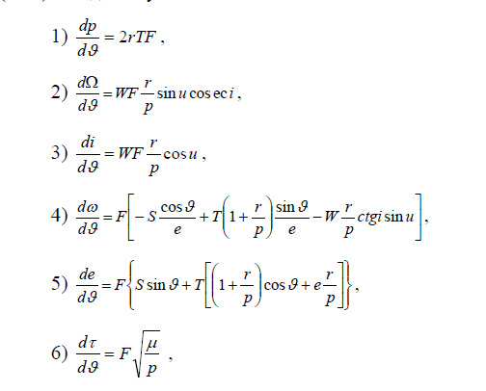

(3)

Где

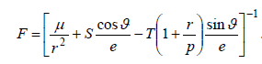

(4)

Для решения системы дифференциальных уравнений (3) используется метод Эйлера. Приближенное решение в узлах xi, которое обозначим через yi, определяется по формуле:

$y_{i}=y_{i-1}+\left(x_{i}-x_{i-1}\right)f\left(x_{i-1}, y_{i-1}\right). i=1,2,3,…,n.$

Возмущающие ускорения, вызываемые нецентральностью поля тяготения Земли, определяеются как:

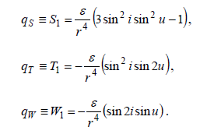

Возмущающие ускорения, вызываемые влиянием Луны, определяеются как:

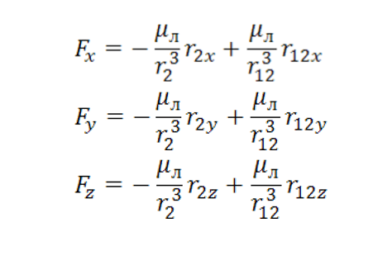

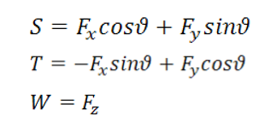

Для разработки программы используется язык программирования Python 3.9 и библиотека MATPLOTLIB для визуализации полученных результатов.

# **Анализ работы:**

Если принять составляющие возмущающего ускорения $S, T и W$ равными $0,$ то получим невозмущенное движение КА по орбите с кеплеровыми элементами, представленными на рисунке 1.

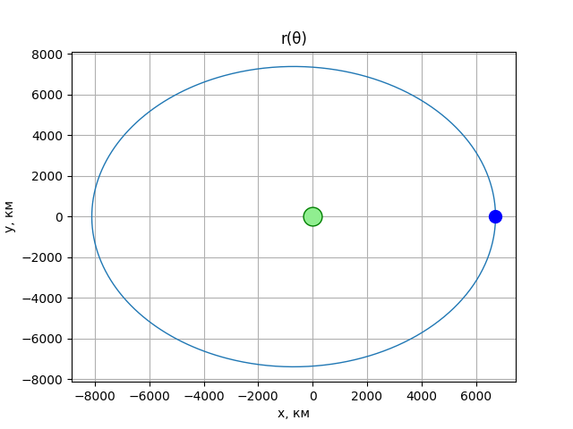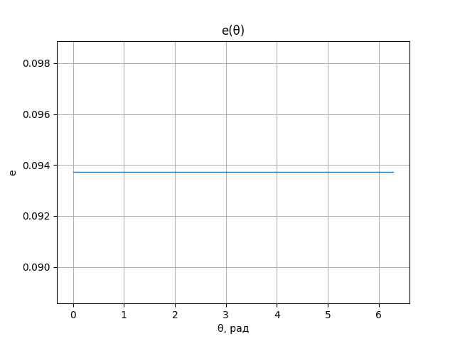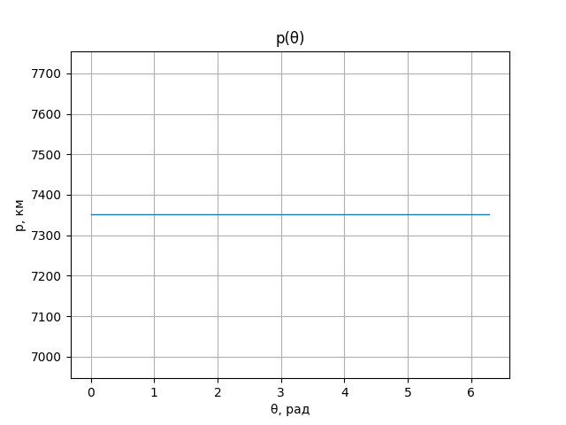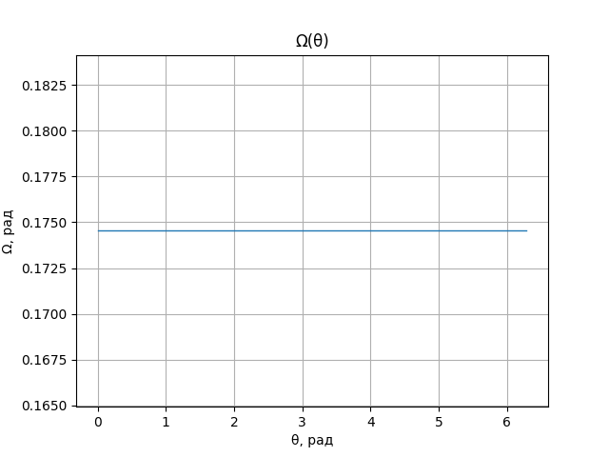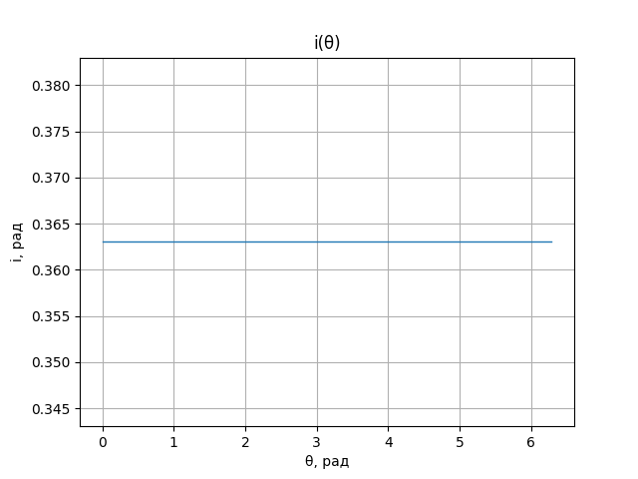

Рис 1. невозмущенное движение КА

В результате выполнения алгоритма была получена Орбита ИСЗ в полярной системе координат с учетом воздействия внешних сил, вызванных нецетральностью гравитационного поля Земли, на параметры орбиты.

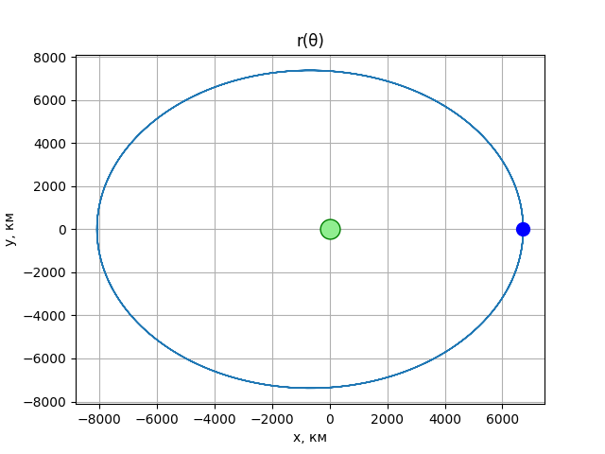

Рис 2. Орбита движения ИСЗ с учетом воздействия внешних сил на параметры орбиты

Были получены зависиости от значения истинной аномалии для фокального параметр, эксцентриситета, аргумента перицентра, долготы восходящего узла, наклонения орбиты и трех составляющих возмущающего ускорения.

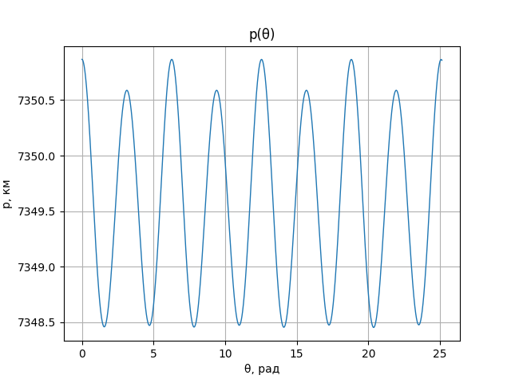

Рис 3. Зависимость фокального параметра от истинной аномалии.

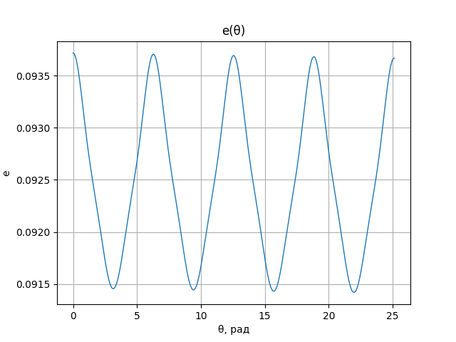

Рис 4. Зависимость эксцентриситета орбиты от истинной аномалии.

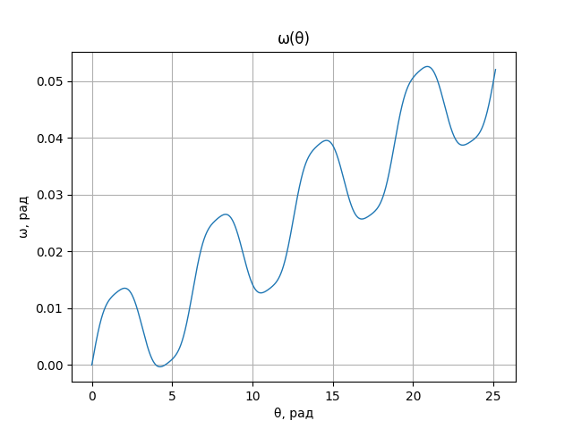

Рис 5. Зависимость аргумента перицентра от истинной аномалии.

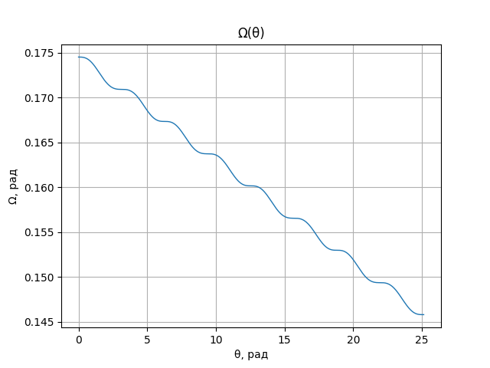

Рис 6. Зависимость долготы восходящего узла от истинной аномалии.

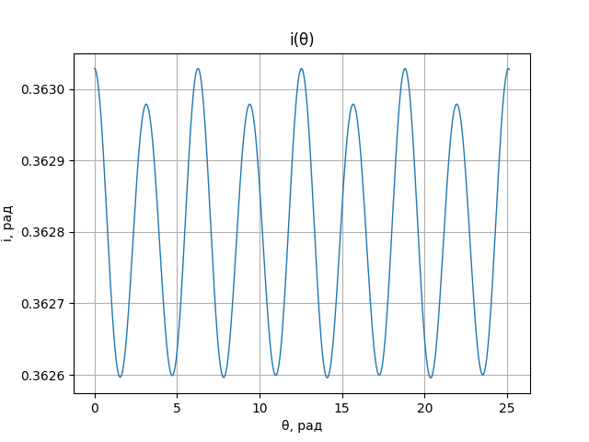

Рис 7. Зависимость наклонения от истинной аномалии.

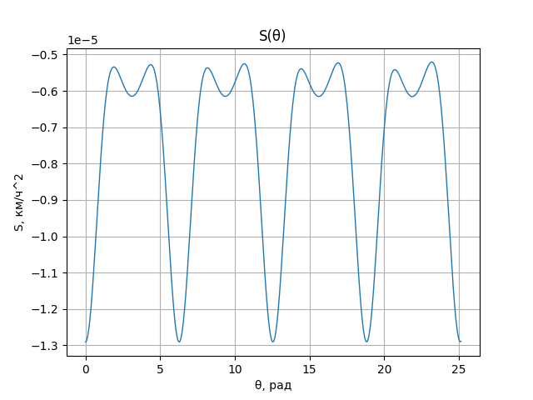

Рис 8. Зависимость трансверсальной составляющей возмущающего ускорения от истинной аномалии.

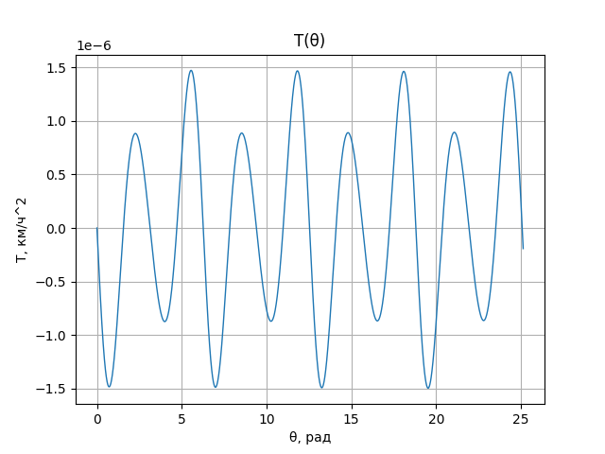

Рис 9. Зависимость радиальной составляющей возмущающего ускорения от истинной аномалии.

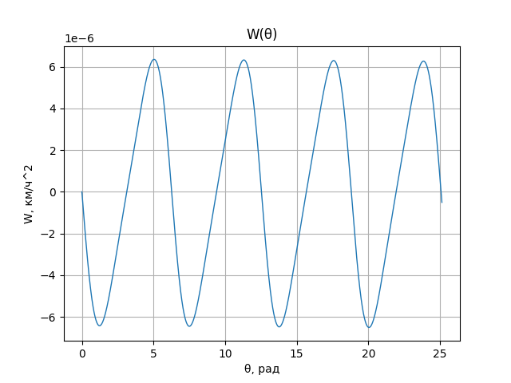

Рис 10. Зависимость нормальной составляющей возмущающего ускорения от истинной аномалии.

Также была получена Орбита ИСЗ в полярной системе координат с учетом воздействия внешних сил, вызванных влиянием гравитационного поля Луны, на параметры орбиты.

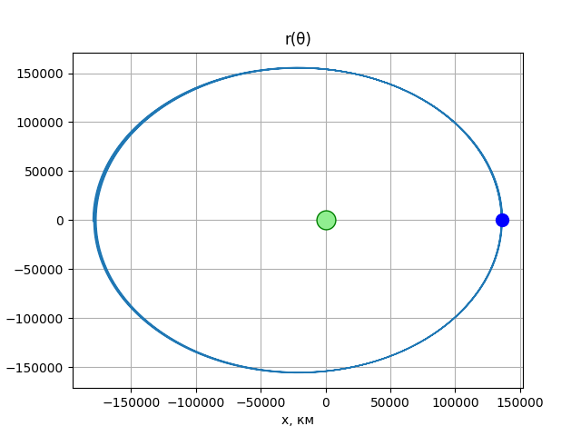

Рис 11 . Орбита движения ИСЗ с учетом воздействия внешних сил на параметры орбиты

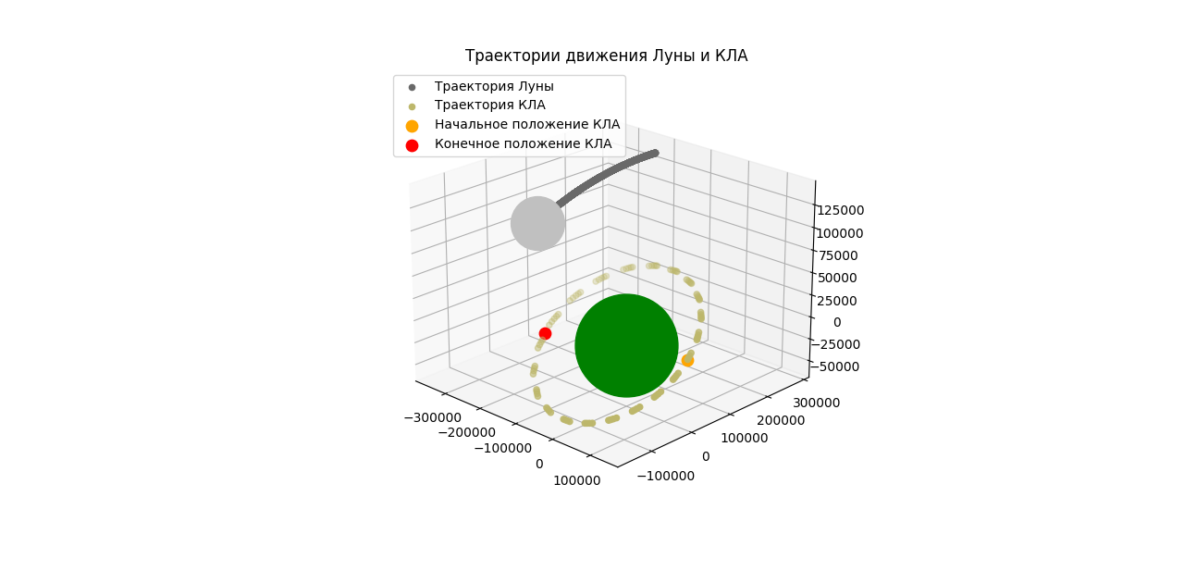

Рис 12. Трехмерная модель движения КЛА

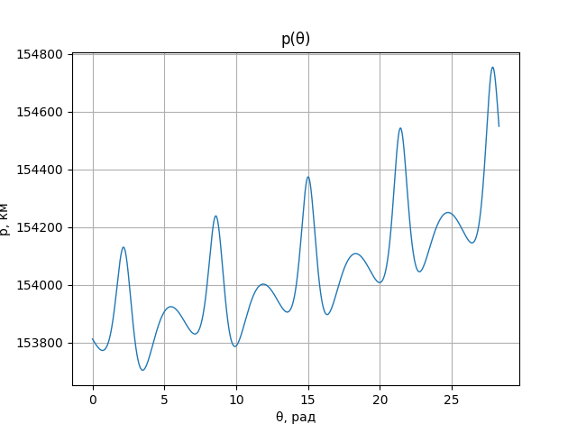

Рис 13. Зависимость фокального параметра от истинной аномалии.

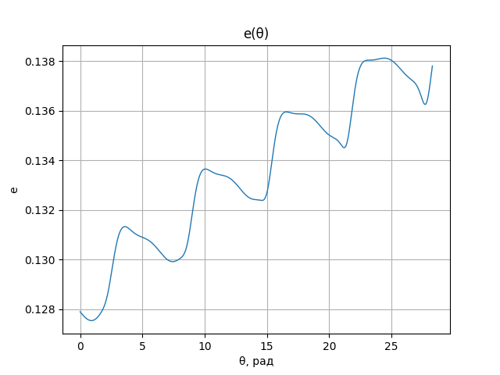

Рис. 14. Зависимость эксцентриситета орбиты от истинной аномалии.

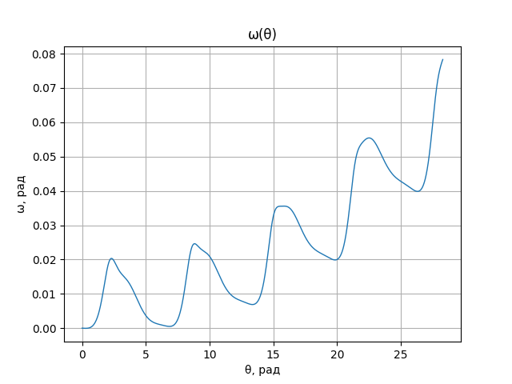

Рис 15. Зависимость аргумента перицентра от истинной аномалии

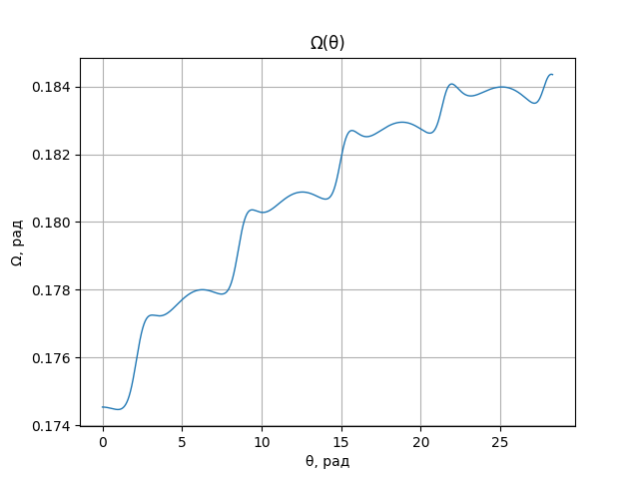

Рис 16 Зависимость долготы восходящего узла от истинной аномалии

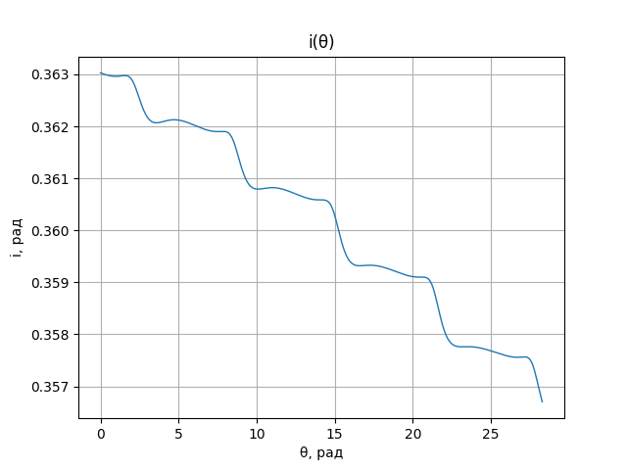

Рис 17 Зависимость наклонения от истинной аномалии

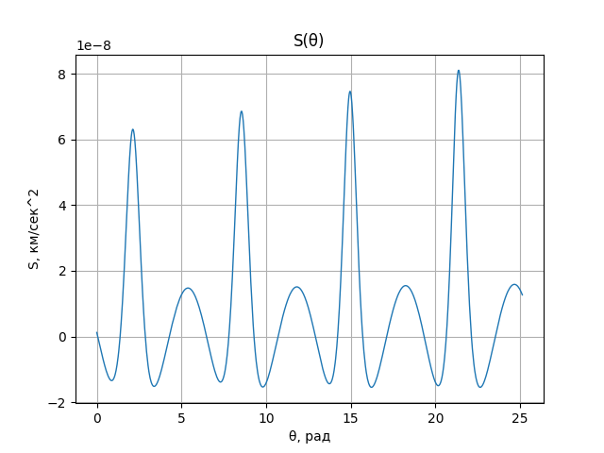

Рис 18 Зависимость трансверсальной составляющей возмущающего ускорения от истинной аномалии

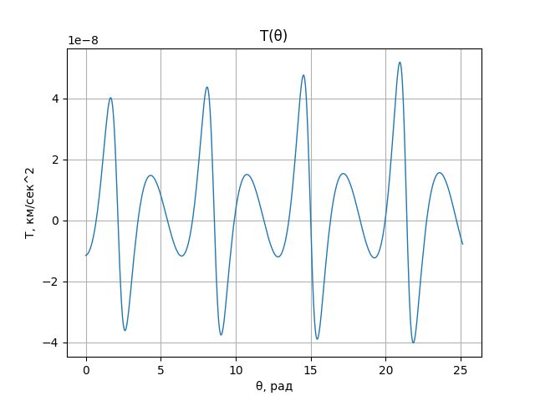

Рис 19 Зависимость радиальной составляющей возмущающего ускорения от истинной аномалии

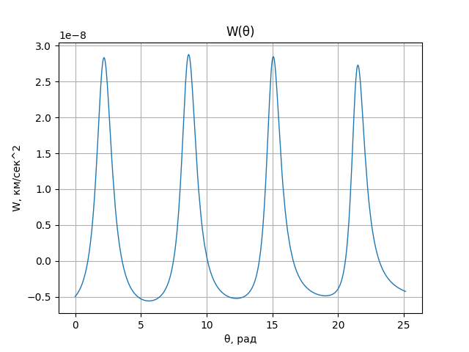

Рис 20 Зависимость нормальной составляющей возмущающего ускорения от истинной аномалии

# **Выводы.**

Исходя из теории невозмущенного движения, если принять составляющие возмущающего ускорения равными 0, то мы получим невозмущенное движение КА по орбите с постоянными Кеплеровыми элементами.

Траектория возмущенного движения КА является замкнутой и схожей с траекторий невозмущенного движения ввиду малого порядка величин возмущающих воздействий.

Оценим влияние возмущения на кеплеровы элементы орбиты, связанные с нецентральностью гравитационного поля Земли:

На рис. 3 видно, что фокальный параметр испытывает вековые и периодические возмущения. Вековые возмущения: уменьшается на $1.53∙{10}^{-3}$ км за один виток. Амплитуда скорости изменения фокального параметра равна $2.4$ км. Период составляет $T=2π$ радиан.

Эксцентриситет, исходя из рис. 4, испытывает периодические возмущения. Амплитуда скорости изменения эксцентриситета равна $2.25∙{10}^{-3}$ и период $T=2π$ радиан.

Аргумент перицентра испытывает вековые и периодические возмущения. Вековые возмущения: $1.3∙{10}^{-2}$ за один виток. Амплитуда составляет $1.4∙{10}^{-2}$ и период $T=2π$ радиан.

Долгота восходящего узла также испытывает вековые возмущения. Вековые возмущения: $7.2∙{10}^{-3}$ за один виток.

Исходя из рис. 7, наклонение орбиты испытывает вековые и периодические возмущения. Вековые возмущения: $2.64∙{10}^{-7}$ за один виток. Амплитуда составляет $4.3∙{10}^{-4}$ и период $T=2π радиан$.

Из рис. 8, 9 и 10 видно, что радиальная, трансверсальная и нормальная составляющие возмущающего ускорения не имеют вековой составляющей возмущений. Трансверсальная составляющая возмущений является наименьшей. Это связано с тем, что она направлена перпендикулярно плоскости орбиты. Период радиальной, трансверсальной и нормальной составляющей – .

Оценим влияние возмущения на кеплеровы элементы орбиты, связанные с влиянием гравитационного поля Луны на КЛА:

На рис. 13 видно, что фокальный параметр испытывает вековые. Вековые возмущения: увеличивается на км за один виток.

Эксцентриситет, исходя из рис. 14, испытывает вековые возмущения. Вековые возмущения: увеличивается на за один виток.

Аргумент перицентра испытывает вековые возмущения. Вековые возмущения: увеличивается на за один виток.

Долгота восходящего узла также испытывает вековые возмущения. Вековые возмущения: увеличивается на за один виток.

Исходя из рис. 17, наклонение орбиты испытывает вековые возмущения. Вековые возмущения: уменьшается за один виток.

Из рис. 18, 19 и 20 видно, что радиальная, трансверсальная и нормальная составляющие возмущающего ускорения векововую составляющую возмущений. Трансверсальная составляющая возмущений является наибольшей, нормальная составляющая - наименьшей. Период радиальной, трансверсальной и нормальной составляющей – $2π радиан$.

# **Список литературы**

1. А. С. Шалыгин, В. А. Санников, И.Л.Петрова «Баллистика космических аппаратов»
2. Д. Г. Васильев, В. В. Бетанов «Применение методом имитационного моделирования в задачах околоземных космических аппаратов»
3. А. В. Ващенко «Влияние возмущающих гравитационных сил, связанных с нецентральностью гравитационного поля Земли, на эволюцию орбиты космического аппарата»

**Приложение**

Блок схемы.

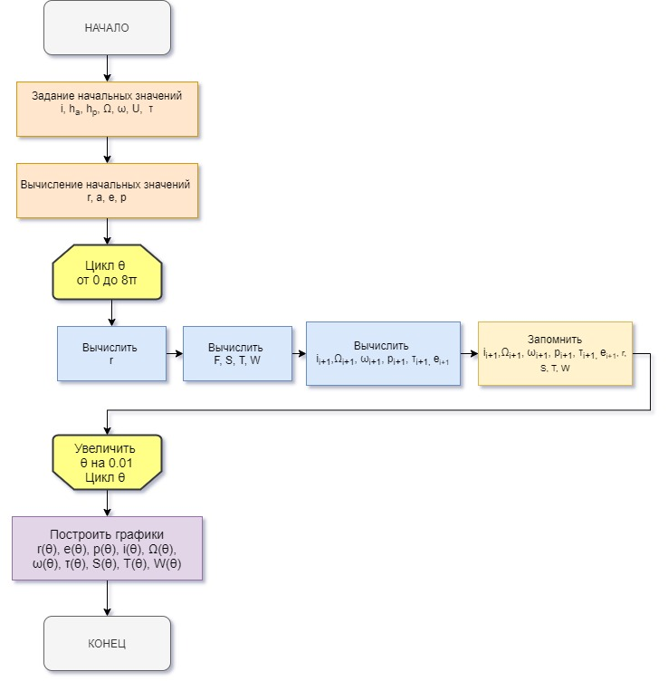

Блок-схема 1 алгоритм работы программы.

Исходные коды.

**data.py**

**import** **math**

# 11 ВАРИАНТ

# ИСХОДНЫЕ ДАННЫЕ

# ======================

i = math.radians(**20.8**)

h_a = **1740**

h_p = **350**

OMEGA = math.radians(**10**)

U = math.radians(**7**)

Sa = **23**

m = **1700**

C_xa = **3.5**

Fa = **125**

# ======================

d_theta = **1e-2**

Earth_radius = **6371**

**functions.py**

**import** **math**

# Формулы для рассчёта компонентов возмущающего ускорения,

# вызванного нецентральность гравитационного поля Земли

# ===================================================================================

Epsilon = **398603** * **66.07** * **1e3**

S1 = **lambda** r, i, u: Epsilon / r ** **4** * (**3** * math.sin(i) ** **2** * math.sin(u) ** **2** - **1**)

T1 = **lambda** r, i, u: -Epsilon / r ** **4** * math.sin(i) ** **2** * math.sin(**2** * u)

W1 = **lambda** r, i, u: -Epsilon / r ** **4** * math.sin(**2** * i) * math.sin(u)

# ===================================================================================

# Правые части диф уравнений метода оскулирующих элементов

# =====================================================================================================================

R_p = **lambda** r, T, F: **2** * r * T * F

R_OMEGA = **lambda** W, F, r, p, u, i: W * F * r / p * math.sin(u) / math.sin(i)

R_i = **lambda** W, F, r, p, u: W * F * r / p * math.cos(u)

R_omega = **lambda** F, S, theta, e, T, r, p, W, i, u: F * (

-S * math.cos(theta) / e + T * (**1** + r / p) * math.sin(theta) / e - W * r / p * (**1** / math.tan(i)) * math.sin(u))

R_e = **lambda** F, S, theta, T, r, p, e: F * (S * math.sin(theta) + T * ((**1** + r / p) * math.cos(theta) + e * r / p))

R_tau = **lambda** F, p: F * math.sqrt(**398603** / p)

geT_F = **lambda** r, S, T, theta, e, p: (**398603** / r ** **2** + S * math.cos(theta) / e - T * (**1** + r / p) * math.sin(

theta) / e) ** -**1**

# =====================================================================================================================

# Вспомогательные функции

# ========================================================

get_a = **lambda** ra, rp: **0.5** * (ra + rp)

get_e = **lambda** ra, rp, a: (ra - rp) / (**2** * a)

get_r = **lambda** p, e, theta: p / (**1** + e * math.cos(theta))

get_p = **lambda** a, e: a * (**1** - e ** **2**)

# ========================================================

**main.py**

**from** **data** **import** *

**from** **functions** **import** *

**import** **numpy** **as** **np**

**import** **matplotlib.pyplot** **as** **plt**

revolutions = **8** # Количество оборотов

theta_list = list(np.arange(**0**, revolutions * math.pi + d_theta, d_theta))

r_list = []

p_list = []

OMEGA_list = []

i_list = []

omega_list = []

e_list = []

tau_list = []

S_list = []

T_list = []

W_list = []

# НАЧАЛЬНЫЕ ЗНАЧЕНИЯ

# ==========================================================

a = get_a(ra=Earth_radius + h_a, rp=Earth_radius + h_p)

e = get_e(ra=Earth_radius + h_a, rp=Earth_radius + h_p, a=a)

p = get_p(a=a, e=e)

omega = **0**

tau = **0**

r = get_r(p=p, e=e, theta=theta_list[**0**])

# ==========================================================

p_list.append(p)

OMEGA_list.append(OMEGA)

omega_list.append(omega)

i_list.append(i)

e_list.append(e)

tau_list.append(tau)

**def** **iterative_loop**():

**global** r, p, OMEGA, omega, i, e, tau

r1 = p1 = OMEGA1 = omega1 = i1 = e1 = tau1 = **0**

**for** theta **in** theta_list:

# Компоненты возмущающих ускорений

# ===============================

T = T1(r=r, i=i, u=theta + omega)

S = S1(r=r, i=i, u=theta + omega)

W = W1(r=r, i=i, u=theta + omega)

# T = S = W = 0

S_list.append(S)

T_list.append(T)

W_list.append(W)

# ===============================

# Радиус

# ==============================

r = get_r(p=p, e=e, theta=theta)

r_list.append(r)

# ==============================

F = geT_F(r=r, S=S, T=T, theta=theta, e=e, p=p)

# Новые элементы

# ======================================================================================================

p1 = p + R_p(r=r, T=T, F=F) * d_theta

OMEGA1 = OMEGA + R_OMEGA(W=W, F=F, r=r, p=p, u=theta + omega, i=i) * d_theta

i1 = i + R_i(W=W, F=F, r=r, p=p, u=theta + omega) * d_theta

omega1 = omega + R_omega(F=F, S=S, theta=theta, e=e, T=T, r=r, p=p, W=W, i=i, u=theta + omega) * d_theta

e1 = e + R_e(F=F, S=S, theta=theta, T=T, r=r, p=p, e=e) * d_theta

tau1 = tau + R_tau(F=F, p=p) * d_theta

# ======================================================================================================

# Занесение новых данных в контейнеры

# ===================================

p_list.append(p1)

OMEGA_list.append(OMEGA1)

i_list.append(i1)

omega_list.append(omega1)

e_list.append(e1)

tau_list.append(tau1)

# ===================================

p, i, e, tau, OMEGA, omega = p1, i1, e1, tau1, OMEGA1, omega1

**def** **chart**(x, y, title='', xlabel='', ylabel=''):

plt.plot(x, y, linewidth=**1**)

**if** title == 'r(θ)':

plt.plot(**0**, **0**, marker='.', markersize=**30**, color='green', markerfacecolor='lightgreen')

plt.plot(x[**0**], y[**0**], marker='.', markersize=**20**, color='blue', markerfacecolor='blue')

plt.xlabel(xlabel)

plt.ylabel(ylabel)

plt.title(title)

plt.grid(True)

**if** title == 'ω(θ)':

title = 'ω (θ)'

plt.savefig('./charts/{}.png'.format(title))

plt.show()

**def** **main**():

iterative_loop()

x = [r_list[i] * math.cos(theta_list[i]) **for** i **in** range(len(theta_list))]

y = [r_list[i] * math.sin(theta_list[i]) **for** i **in** range(len(theta_list))]

chart(x=x, y=y, title='r(θ)', xlabel='x, км', ylabel='y, км')

chart(x=theta_list, y=e_list[:len(theta_list)], title='e(θ)', xlabel='θ, рад', ylabel='e')

chart(x=theta_list, y=i_list[:len(theta_list)], title='i(θ)', xlabel='θ, рад', ylabel='i, рад')

chart(x=theta_list, y=p_list[:len(theta_list)], title='p(θ)', xlabel='θ, рад', ylabel='p, км')

chart(x=theta_list, y=OMEGA_list[:len(theta_list)], title='Ω(θ)', xlabel='θ, рад', ylabel='Ω, рад')

chart(x=theta_list, y=omega_list[:len(theta_list)], title='ω(θ)', xlabel='θ, рад', ylabel='ω, рад')

chart(x=theta_list, y=tau_list[:len(theta_list)], title='τ(θ)', xlabel='θ, рад', ylabel='τ, час')

chart(x=theta_list, y=S_list[:len(theta_list)], title='S(θ)', xlabel='θ, рад', ylabel='S, км/ч^2')

chart(x=theta_list, y=T_list[:len(theta_list)], title='T(θ)', xlabel='θ, рад', ylabel='T, км/ч^2')

chart(x=theta_list, y=W_list[:len(theta_list)], title='W(θ)', xlabel='θ, рад', ylabel='W, км/ч^2')

**if** __name__ == '__main__':

main()